VS Code

一、强制缩进为 4 格
- 在设置中搜索 Tab Size，都改为 4
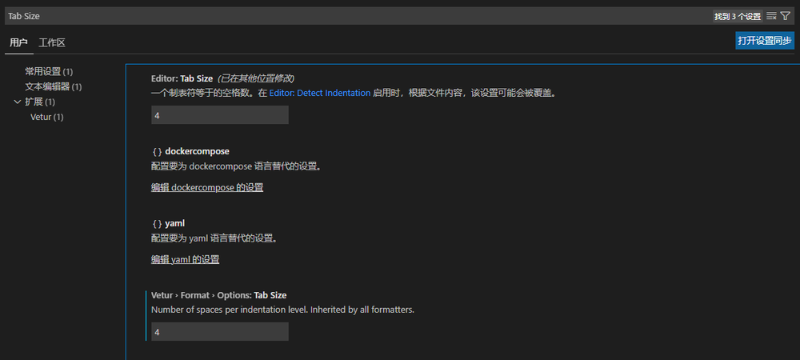
- 搜索 detectindentation，取掉勾选
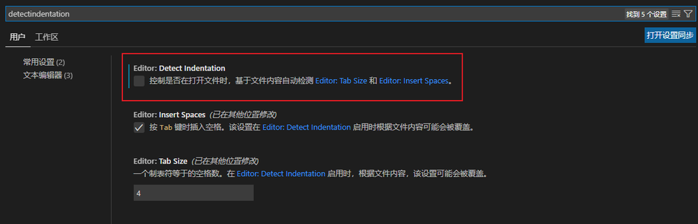
- 之后格式化文档，代码就都是 4格缩进了

二、VScode 同步配置

1、上传
- 安装 code settings sync 插件
- gistId：m6ldkic3y4woebju780ph46
- 码云私人令牌：4369d7da5ea39e2e73ed497c17c36b44
- 在 settings.json 文件中输入：
// @code settings sync 插件 ==> 用于同步 vscode 插件与 settings.json 文件
// gist字符串，是 gitee 的代码片段生成的
"gitee.gist":"m6ldkic3y4woebju780ph46",
// gitee的私人令牌
"gitee.access_token":"4369d7da5ea39e2e73ed497c17c36b44",
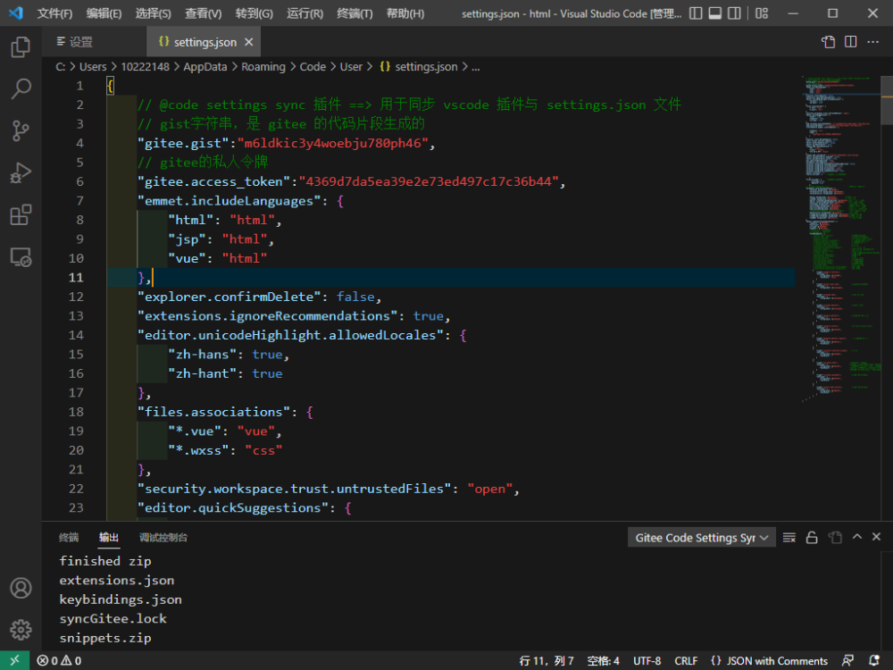
- 用快捷键【Ctrl+Shift+P】在 VsCode 的上方召唤出命令行
- 输入 upload setting，进行 vscode 的配置同步，有如下提示表示成功
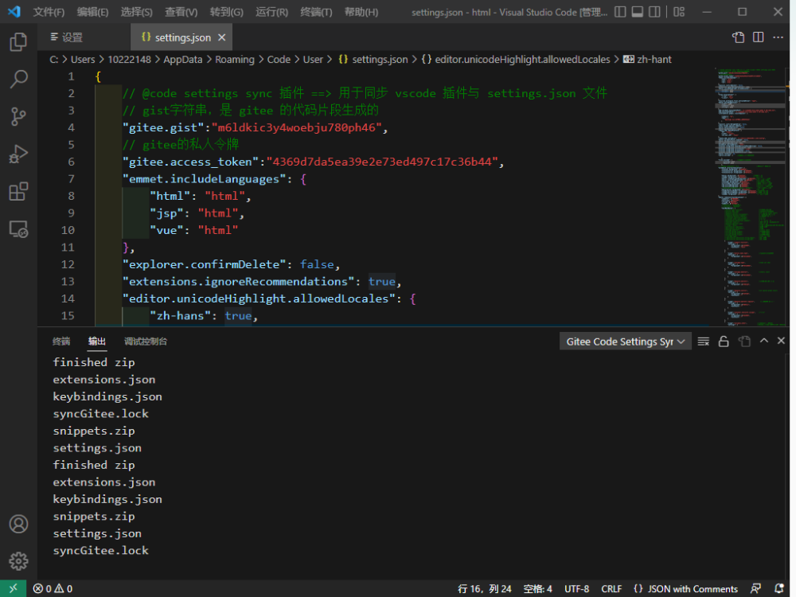

2、下载
- 新电脑上的 vscode，先去安装插件【code settings sync】
- 在 settings.json 文件中，把 gistID、私人密钥复制进去
- 使用快捷键 【Ctrl+Shift+P】在 vscode 的上面唤出命令行，输入 download setting

三、根据之前补全过的建议的前缀来优先提示
- 打开设置，搜索：Suggest Selection
- 选择：recentlyUsedByPrefix
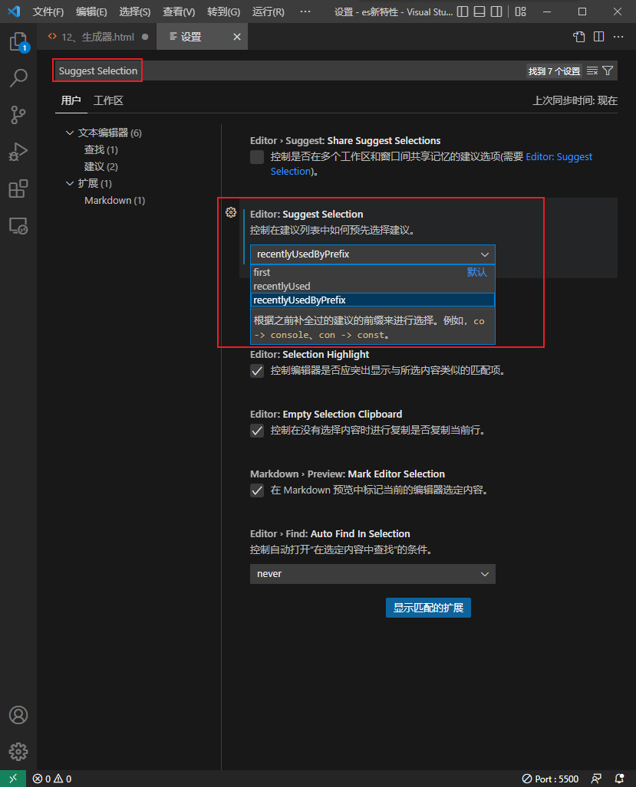

四、

五、

六、

七、

八、

九、

十、

十一、

十二、

十三、

十四、

十五、

十六、

十七、

十八、

十九、

二十、

